あすなろ園

実施事業（定員）  作業（活動）内容 | 共同生活援助 定員38名  グループホーム5棟（もくれん７名、さざんか7名、いちょう7名、さくら10名、すみれ7名）
所在地 | 〒307-0021 結城市上山川202
電話 | 0296‐35‐1330 | FAX | 0296－35－1360
メール | asunaro202@violin.ocn.ne.jp
対象者 | 身体 知的 精神 難病 児童（未就学児 小1～18歳）
開所曜日  及び時間 | 1年中  食事時間は決まっていますが（朝食7時30分 夕食18時）起床や消灯の時間は特に決まっていません。
送迎（サービス提供）範囲
バリアフリー情報 | トイレの車いす利用 可 不可  機械浴あり
事業所紹介
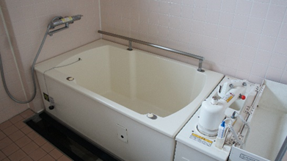
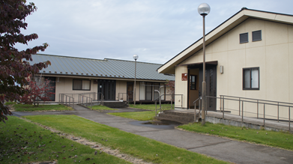
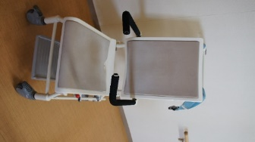

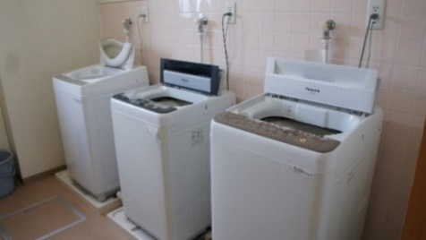
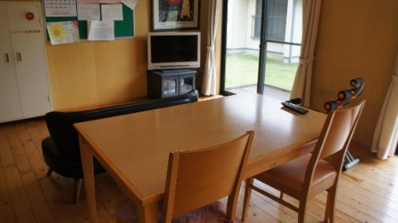

事業所PR
・居室はすべて個室でエアコン完備。プライベートな空間で伸び伸びとした生活を送っていただいています。
・男性、女性ともに機械浴があり、車いすの利用者様もご利用いただけます。
・休日は、各自自転車で外出したり自由な時間を過ごされていますが、希望に応じて買い物や外食などの支援を行っています。
・土曜日にお菓子や料理つくり、カラオケ、バーベキューなどの余暇活動をしています。
※利用されている利用者様が希望する生活を送れるように支援をしています。

